哪有鱼与熊掌加鲍鱼可以兼得呢？

原创 简思智库 [简思智库](javascript:void(0);)

**简思智库**

微信号 GNSSTT

功能介绍 策者简也，思而后行。

2022-03-07[原文](https://mp.weixin.qq.com/s?__biz=MzUyNzQyMzYwNQ==&mid=2247490936&idx=1&sn=5fdf36cdf1924424fd48ef64cddbc2c0&chksm=fa7e9c62cd091574f10e36221c80ccae426a215d601c623011811b3e05a31d26c4a7fecc1b15&scene=27#wechat_redirect&cpage=300) 发表于

收录于合集



点击蓝字关注我们



特约作者：卢永雄

**简思智库有话说：**

美国的外交政策尚浮夸而不务实，什么也想要，结果什么也要不了。

全国人大开会期间，国务委员兼外交部长王毅今天（3月7日）举行记者会，中美关系自然是焦点中焦点。

美国全国广播公司记者向王毅提问，话近期中国敦促美方「重拾理性务实的对华政策」，推动双边关系「重回正轨」，但全面对华竞争已成为美两党共识，中美关系是否会持续恶化？

王毅回应表示，去年以来，习近平主席与拜登总统举行视频会晤并两次通话，双方在多个层级也开展了对话。

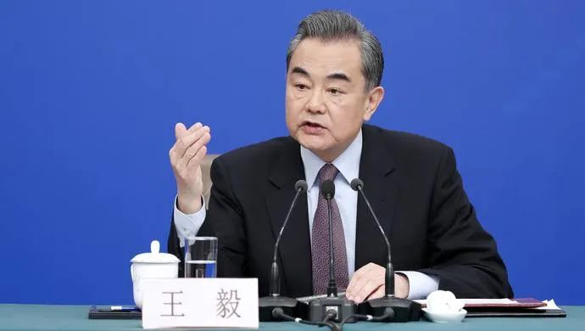

美方领导人相继表示，美方不寻求新冷战，不寻求改变中国的体制，不寻求强化同盟关系反对中国，不支持「台独」，无意同中国发生冲突对抗。

**王毅指，但令人遗憾的是，美国这「四不一无意」的表态，始终漂浮在空中，迟迟没有落地。**

美方仍不遗余力地对中国开展零和博弈式的「激烈竞争」，不断在涉及中方核心利益的问题上攻击挑事，接连在国际上拼凑打压中国的「小圈子」，不仅伤害两国关系大局，也冲击和损害国际和平稳定。

这不是一个负责任大国应有的样子，也不是一个讲信誉国家所做的事情。

王毅指今年是中美「上海公报」发表50周年。

中美双方应当重拾融冰初心，重整行装出发，用相互尊重、和平共处、合作共赢的「三原则」替代竞争、合作、对抗的「三分法」，推动美国对华政策重回理性务实的正轨，推动中美关系重回健康稳定的正道。

美国这个「四不一无意」的表态，是被中国逼出来的。

美国去年要实现中美两国元首视频峰会。**你不作善意表态，不回到当年中美建交的最基本原则，中美领袖从何谈起？**形格势禁，美国被逼表态。

美国的态度似乎是讲完就算，无打算做。

白宫国家安全顾问沙利文和中央外事工作委员会办公室主任杨洁篪原定在今年1月再次会晤，但中方见美方并无实际行动落实「四不一无意」共识，对冬奥继续搞外交制裁，就把「杨沙会」推迟。

直到乌克兰出事，美国又来找中国了。1月27日，2月22日，3月5日，美国国务卿布林肯3次主动邀约王毅通电话，求中国拉拢俄罗斯，调停乌克兰冲突。

最好笑的是2月22日那次通电话，一直玩外交制裁北京冬奥的布林肯，在致电王毅时，连「祝贺北京冬奥办得成功」这些话也说得出口，好像把美国曾经呼吁制裁京冬奥的事，忘得一干二净。

每次两国外长通电话，王毅都申明中美关系的立场，例如3月5日和布林肯近期第3次通电话时，王毅就表示，当前中美关系最重要的仍然是推进和落实两国元首视频会晤共识。

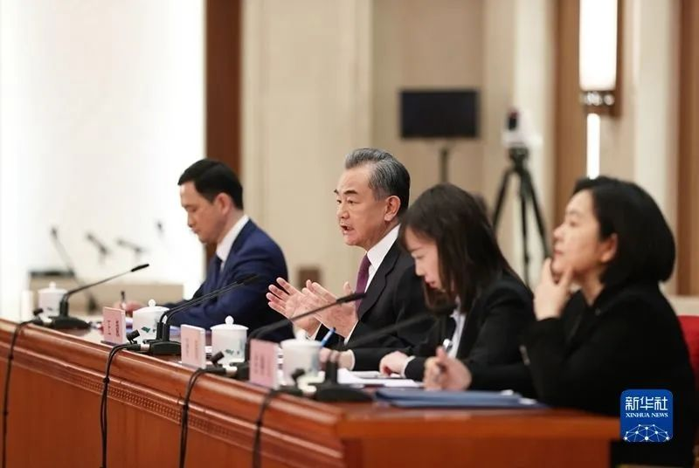

美方近期一些言行与上述目标背道而驰，中方表示严重关切，叫美方停止纵容支持「台独」行径，停止干涉中国的内政，以实际行动维护中美关系大局。

不要少看王毅这些台词，王毅不说，布林肯就当没有这回事了。

**美国的问题本质，是国力渐衰，但仍然什么也想要。世上哪有鱼与熊掌加鲍鱼可以兼得的好事呢？**

在美国眼中，鱼者，你中国要俾好处我，你人民币不能升值，输美货品要平，买美国货要多。

熊掌者，你中国要随时让我抽水，例如说说你新疆「种族灭绝」，因为这些话美国选民爱听，你也要接受我重返印太搞小圈子包围你。

至于鲍鱼，就是我搞乱了乌克兰的局面，中国你有责任叫俄罗斯退兵。

问题是：乌克兰是你搞出来的，为何是我的责任？领导的北约何不出来说一句话，清楚表态北约未来50年不再东扩，叫俄罗斯安心，让我好游说他退兵？

美国的外交政策尚浮夸而不务实，什么也想要，结果什么也要不了。

**不念过去**

**END**

**不畏将来**



卢永雄，政治、财经深度研究者。前星岛集团CEO、星岛报社总编、现巴士的报总编CEO。

欢迎您投稿原创文章到简思智库，让您的声音被更多人听到



请长按下方二维码添加简思智库工作微信投稿。（或搜索添加微信ID：**GTT_CN**）



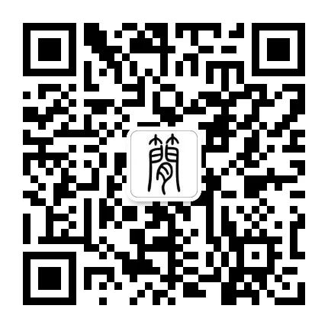



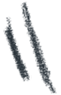

**感谢阅读，请关注我们，或点右下角“赞”和“在看”分享。**



### 精选留言

用户设置不下载评论